Solarinfo Bank界面升级工作量报价单
功能点 | 说明 | 工作量估计
导航菜单调整 | - 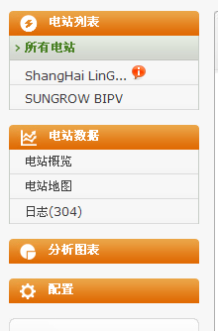点中某个电站后，其他电站隐藏，这个功能在使用过程中感觉并不好，修复为不隐藏。 | 1
有问有答 | - 这个改成 问答 ，用户提问的问题需要审核后，其他的用户才能看见，支持搜索功能。 | 8
增加日发电量和当前功率 | - 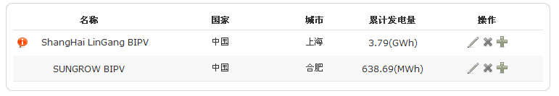  - 当有多电站时，使用过程中发现不能快速了解电站的发电信息，所以增加此功能 | 2
数据源别名，当前功率，日发电量，总发电量。 | 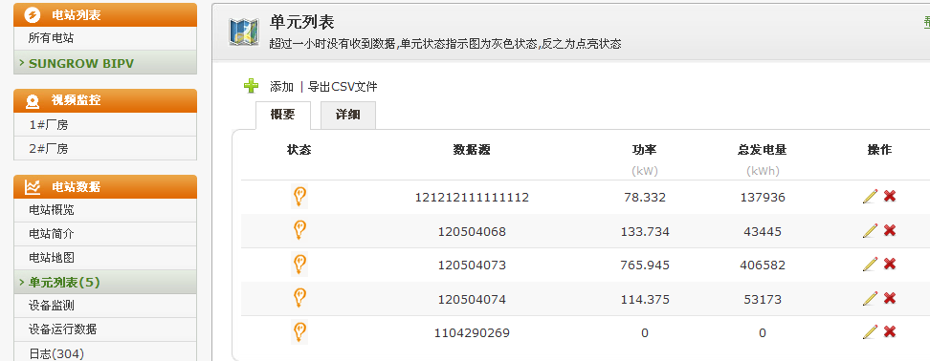  - 这里显示数据源别名，当前功率，日发电量，  - 当有多单元时，使用过程中发现不能快速了解电站的发电信息，所以增加此功能 | 2
增加设备详细数据显示 | - 能根据具体数据量页面动态调整排版  在设备运行数据下面增加一个设备历史数据，可按日显示设备的运行信息，可下载，格式如下：行为时间，列为测点。  - 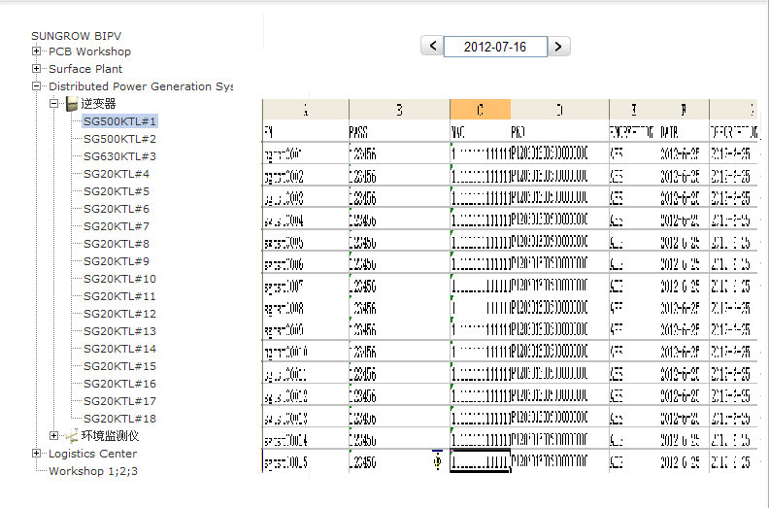 | 4
调整双日曲线的开放时间 | - 部分地区发电量的时间非常早  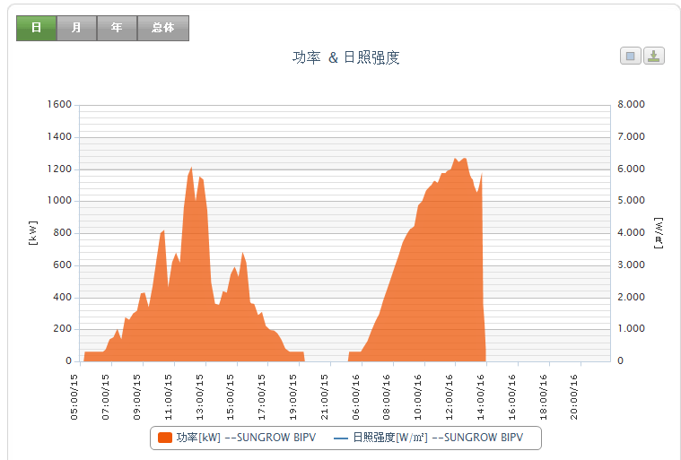  对双日曲线的时间放开到早4点到晚10点。 | 2
加电站、设备的年、月、日电度补偿 | - 牙买加客户发现电站的总发电量和各年累加的发电量不一致  - 因电站在接入监控前就已经发电，接入前的电量不能确定日期，所以无法统计 | 5
皮肤更换 | - 支持换LOGO  - 支持选择系统定义的模板换皮肤(8个)  模板只涉及到色调变化不涉及到布局和结构性改动 | 12
设备、电站发电量过低告警 | 1、设置设备发电量的比例系数，对发电量过低的设备进行告警。 | 2
电站预测年发电  量输入 | - 电站年每月发电量预测值输入  - PR性能计算使用 | 3
曲线丰富 | 1、增加设备的曲线显示 | 6
电站汇流箱、逆变器关联关系 | - 电站汇流箱与逆变器关联关系设置  - 电站汇流箱与逆变器关联关系显示 | 4
大客户版本 | - 电站管理员可以创建门户用户  - 组合电站  - 分配电站给门户用户  - 接线图  - 门户用户登录进入门户界面（门户首页，二级组合电站页面，具体电站页面）  - 门户首页显示分配给门户用户的所有电站的汇总信息  - 二级组合电站显示组合电站的汇总信息  - 具体电站显示具体信息（电站实时数据，功率图，告警，设备实时数据，设备树，监控截图） | 25
数据处理 | 1.清理数据  2.写api接口  3.汇流箱的数据处理  4.逆变器03协议解析 | 19
界面调整 | Ui设计 | 5
多语言调整 | 加入新增加语言和调整英文使用手册 | 4
测试 | 无重大bug | 10
共计 |  | 114
总工作量: |  | 5人月
总价: |  | 58266
总预估工期(交付验收测试)：  中间版本规划  2012/09/01-2012/09/20出第一个完整功能的内侧版本  2012/09/21-2012/10/10出最终完整功能的内侧版本 |  | 2012/09/01-2012/10/10
1、每周三下班和周六下班提交工作报告

